Pré-Projeto UC HUB
Descrição: Este projeto consiste no desenvolvimento de uma plataforma digital de venda de jogos (Game Store), com funcionalidades de autenticação de usuários, catálogo de jogos, visualização de detalhes e carrinho de compras. A solução busca oferecer uma experiência moderna, intuitiva e centralizada para aquisição de jogos digitais.

Questão 1 – Quem são os integrantes do grupo? (Lembre se colocar TODOS os membros da squad)

André de Souza Melo/ 12724143916 / 12724143916@ulife.com.br / Engenharia de Software
Caio Ricardo B C Santos/ 12724217796 / 12724217796@ulife.com.br / Sistemas da informação
Elvin Glauco Barbosa Rocha / 12724120058 / 12724120058@ulife.com.br / Engenharia de Software
Lucas Barbosa Plácido Reis / 1272329929 / 1272329929@ulife.com.br / Engenharia de Software
Rosana de Sousa Carvalho / 12724222260 / 12724222260@ulife.com / Ciência da Computação
Ryan Grillo Cardoso / 12724120611 / 12724120611@ulife.com.br / Engenharia de Software

Questão 2 – Há Parceria?

Questão 3 – Quais são os produtos no mercado que são concorrentes, similares ou têm algum grau de similaridade com a ideia proposta?

Nome do App Concorrente | Link da solução / Site do Fabricante | O que ele faz?  (Forças) | O que ele Não? Faz (fraquezas) | O seu app traz o contribui (ganha) em: | O seu app não contempla (perde) em:
Epic Games Store | https://store.epicgames.com/pt-BR/ | Grande catálogo de exclusivos e oferta de jogos gratuitos semanais para atrair usuários. | Interface pesada (alto consumo de RAM) e navegação confusa em categorias. | Foco nas 10 Heurísticas de Nielsen para uma navegação fluida e intuitiva. | Distribuição de jogos gratuitos de grande porte (AAA).
EA App (EA Games) | https://www.ea.com/pt-br/ea-play | Foco em serviços de assinatura (EA Play) e gestão direta de títulos próprios. | Histórico de bugs de autenticação e feedback visual pobre para o usuário em processos de erro. | Aplicação da Heurística de "Visibilidade do Status do Sistema" e tratamento claro de erros de login. | Orçamento e infraestrutura para manter um catálogo exclusivo de franquias gigantes (como os da própria EA).
PlayStation Store | https://www.playstation.com/pt-br/ | Ecossistema integrado com consoles e interface visualmente muito rica. | Acessibilidade limitada na versão web; difícil de navegar apenas via teclado em certas seções. | Navegação facilitada por teclado, modo escuro nativo e labels para leitores de tela. | Integração direta com hardware de consoles proprietários.

4 - Quais os envolvidos? Quem vai utilizar sua aplicação?

Usuário Jogador (Cliente): Pessoas interessadas em comprar, avaliar e organizar seus jogos digitais. É o foco principal da interface desenvolvida.

Administrador da Plataforma: Responsável por cadastrar novos jogos, gerenciar banners de destaque e monitorar as transações do carrinho de compras.

5 – Qual o fluxo da atividade abordada?

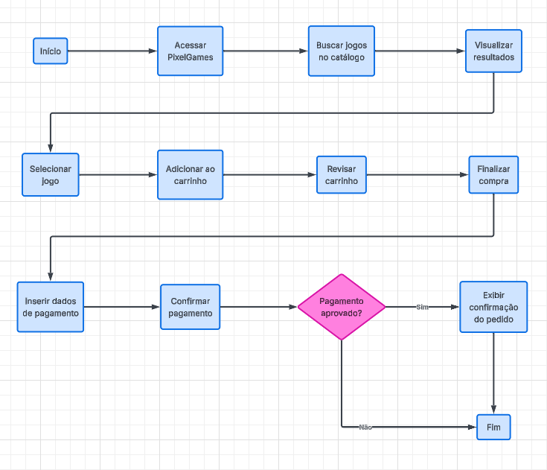

6 – Como o produto (App, Estrutura, software, Análise de dados, IA) iria agir sobre o problema? Mostre qual contribuição ele pretende trazer.

A plataforma foi projetada para centralizar todo o processo de compra de jogos em um único ambiente, reduzindo a complexidade enfrentada pelos usuários em múltiplas plataformas. Além disso, o sistema tem como foco principal a acessibilidade e a qualidade da interface, garantindo que diferentes tipos de usuários consigam utilizar o sistema com facilidade.

7 – Quais as interfaces (telas), ou produtos que foram previstos até o momento?

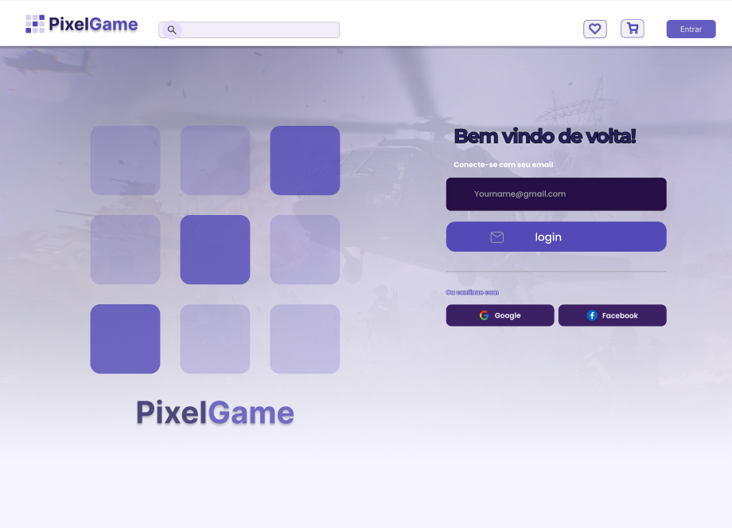

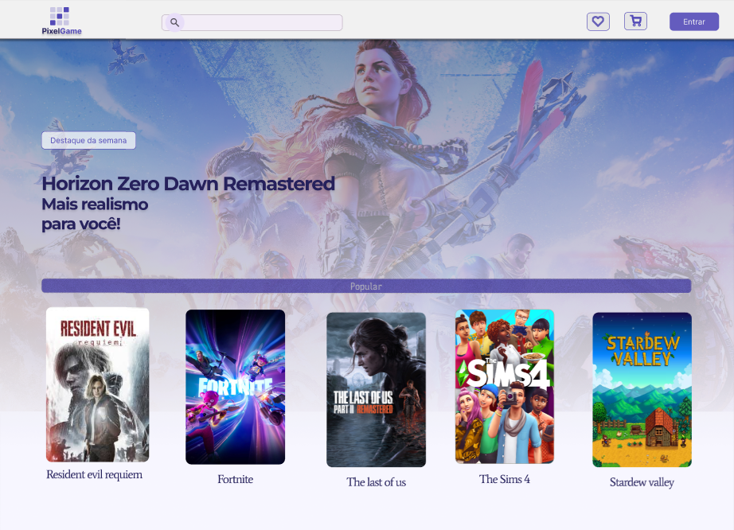

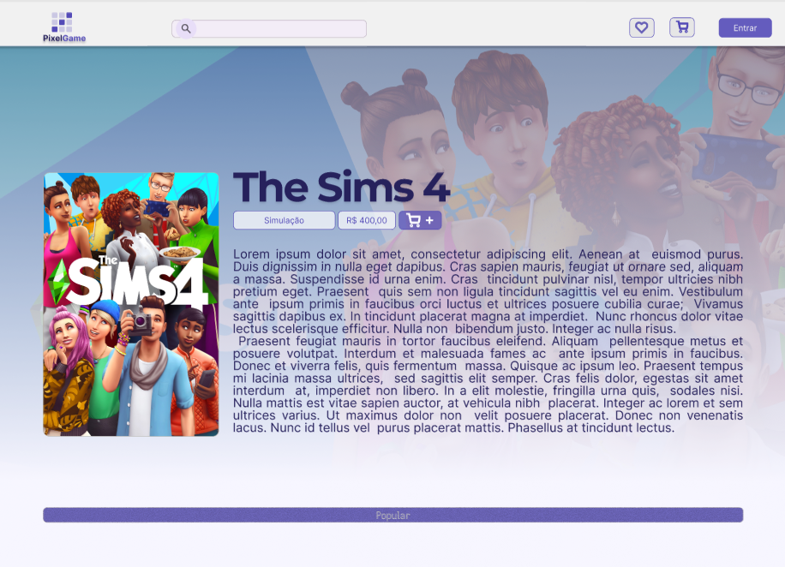
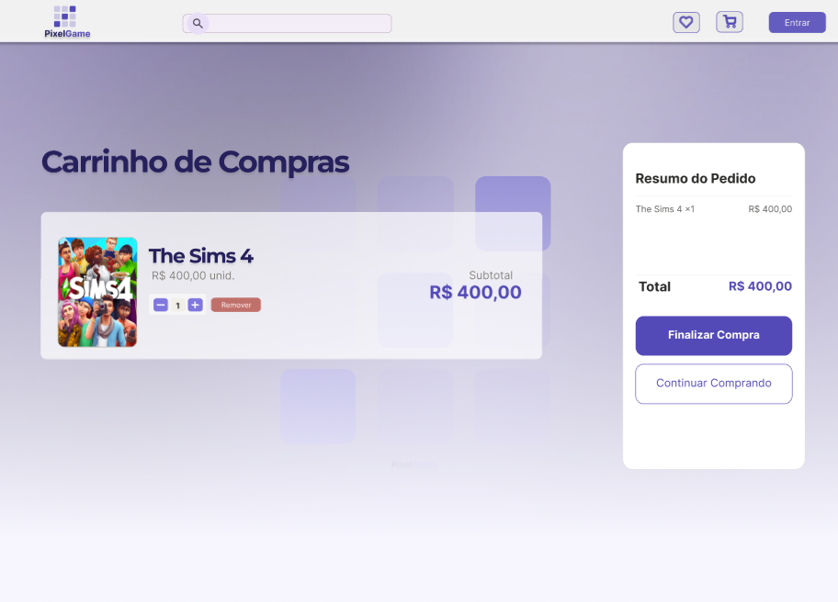

8 – Qual a sequência de atividades da solução? Como utilizar?

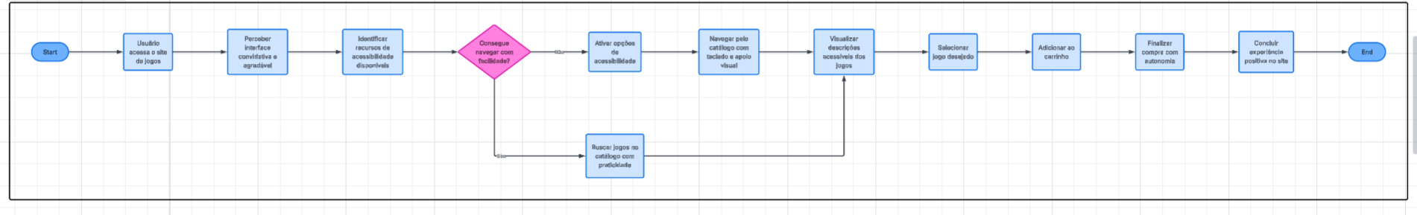

Descreva, com um fluxograma, a sequência de funcionamento de sua solução. Faça de forma que fique didático seu entendimento (como se fosse explicar para um usuário)

Exemplos:

Caso seja um App, veja este Exemplo: Apêndice I do artigo: https://www.dpublication.com/wp-content/uploads/2020/02/2-13982.pdf

Caso seja uma análise de dados ou uma nova estrutura, demonstre como utilizar seu produto.
Exemplo (Utilizando uma IA no processo):
https://abepro.org.br/proceedings/artigo.asp?e=icieom&a=2020&c=37130

